Idées pour apprendre le français- préscolaire
Semaine du 6 avril 2020
Lundi | Mardi | Mercredi | Jeudi | Vendredi
Apprendre- écoute  Les fleurs- À la découverte du printemps | Apprendre- lecture  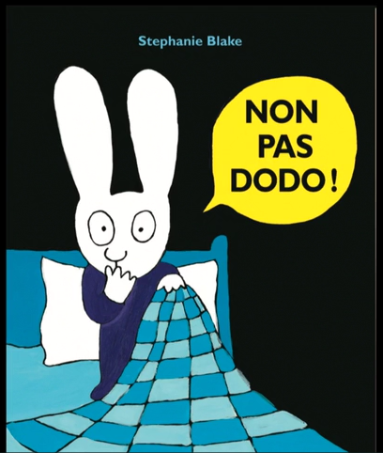 | 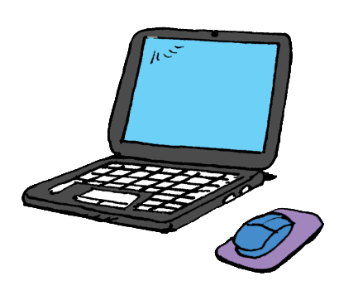  Apprendre en ligne  Coucou Télé-Québec  Passe-Partout | 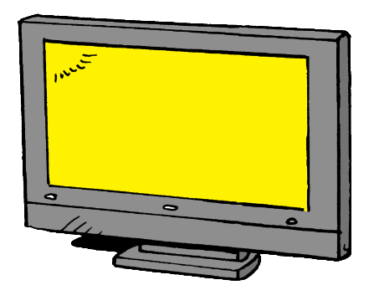  Regarder la télévision en français  Radio-Canada  Télé-Québec | Apprendre- lecture  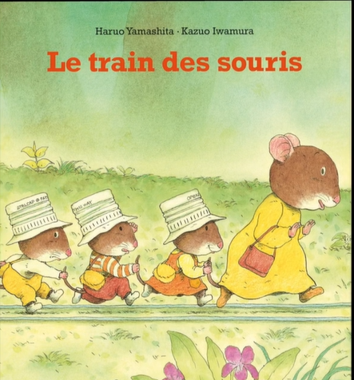
Regarder la télévision en français  Radio-Canada  Télé-Québec | 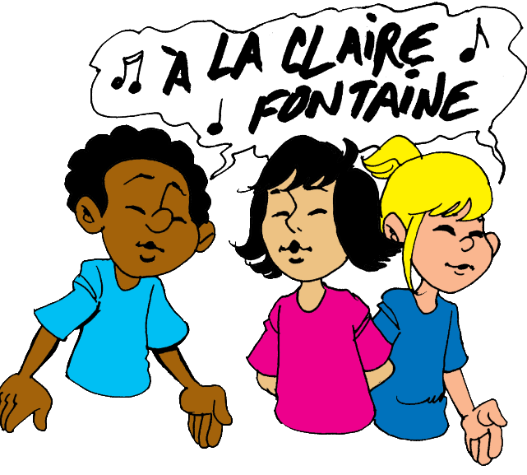  Chanter  Printemps, je t’aime, je t’adore! | Regarder la télévision en français  Radio-Canada  Télé-Québec | Chanter  L’arc-en-ciel | Regarder la télévision en français  Radio-Canada  Télé-Québec
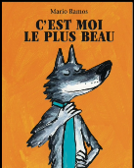  Apprendre- lecture | Bouger  Pause WIXX | Apprendre- lecture  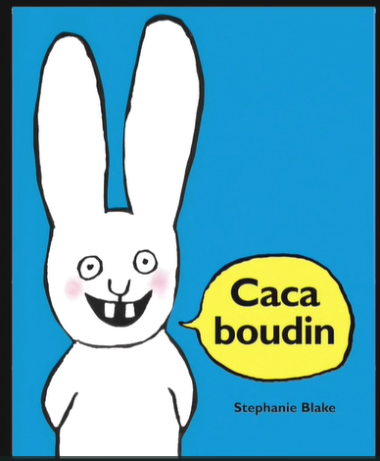 | Bouger  Bouge au cube | Apprendre- écoute  Mini Printemps- 2
Bouger  Bouge au cube | Apprendre en ligne  Boowa et Kwala | Bouger  Pause WIXX | Apprendre- lecture  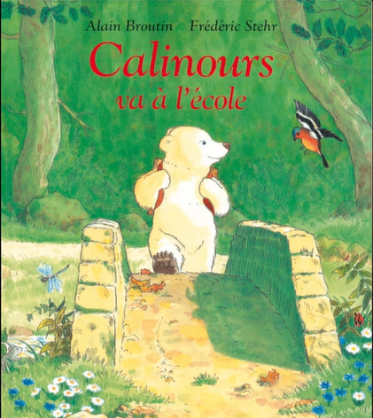 | Apprendre en ligne  Boowa et Kwala
Chanter  Le printemps | Regarder la télévision en français  Radio-Canada  Télé-Québec | Apprendre- écoute  Mini Printemps- 1 | Apprendre en ligne  Boowa et Kwala | Bouger  Pause WIXX
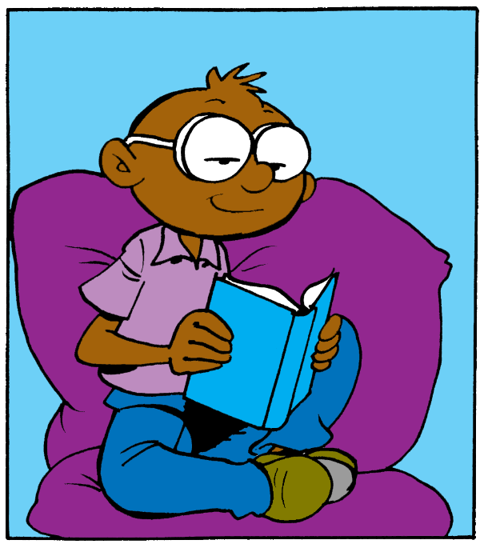  Relaxer | Relaxer | Relaxer | Relaxer | Relaxer

